Modellering af on-site elforsyning til datacenter
Notatet præsenterer en model, der sammenligner to teknologispor for on-site elproduktion til et storskala datacenter med et konstant elforbrug på 1 GW (8.760 timer om året). Modellen er udviklet som et analytisk grundlag for at vurdere, under hvilke betingelser vedvarende energi (VE) eller en lille modulær kernekraftreaktor (SMR) er det billigste valg.

Operatørens problem
En datacentreoperatør er underlagt et lovkrav om, at en andel $x$ af forbruget skal produceres on-site. Den resterende andel $(1 - x)$ må importeres fra nettet til den løbende markedspris. Operatøren vælger teknologi og kapacitet med det formål at minimere de samlede annualiserede omkostninger. To teknologispor sammenlignes:

Kernekraft (SMR)
Reaktoren leverer et konstant output og dimensioneres til at dække det fulde forbrug på $1 GW$, uanset værdien af $x$. Det er altid optimalt enten at dække præcis $x⋅P$ (minimumsgrænsen) eller hele efterspørgslen med kernekraft (aldrig noget imellem), fordi grænseomkostningen er konstant. Med nuværende antagelser er break-even-prisen ca. $67 €/MWh$: er den gennemsnitlige spotpris lavere, er det billigere at importere fra nettet; er den højere, betaler kerneraft sig. Med dansk 2025-prismønster dækker SMR det fulde forbrug. Installeret kapacitet: $1.111 MW$ (overskaleret til $90\%$ kapacitetsfaktor).

VE (sol, landvind og batterier)
Her optimeres kapaciteterne for sol, vind og batteri (effekt og energi) simultant som ét lineært program (LP). Modellen vælger i hvert af årets 8.760 timer, hvad der lades op, aflades, importeres og eksporteres — al dette optimeres på én gang. VE-løsningens økonomi afhænger stærkt af $x$: ved lav $x$ er der plads til et massivt overudbud, som sælges på markedet og finansierer systemet; ved høj $x$ kræves en meget større anlægskapacitet, og eksportindtægterne falder relativt til omkostningerne.

Antagelser
Alle omkostningsantagelser stammer fra Energistyrelsens teknologikatalog (DEA 2030) og ET's egne SMR-tal. Alle priser er i euro, capex annualiseret med kapitalgenoprettingsfaktor (CRF) over teknologiernes levetid ved en diskonteringsrente på $4\%$.
Teknologi | Capex | Fast O&M | Variabel O&M
SMR | 8.000 €/kW | — | 29,74 €/MWh
Sol | 450 €/kW | 10.400 €/MW/år | —
Vind | 1.150 €/kW | 16.663 €/MW/år | 1,98 €/MWh
Batteri (effekt) | 80 €/kW | 8.100 €/MW/år | —
Batteri (energi) | 200 €/kWh | — | —

Batteriet er sat til 4 timers varighed i basisscenarierne. Netpriser er DK vægtet gennemsnit, omregnet fra DKK til EUR ved kurs 7,46. SMR's faste O&M er endnu ikke fastsat af ET og er sat til nul — det undervurderer KK's omkostning en smule.

Resultater
Ved 2025-priser og $x = 25 \%$ er VE billigere end SMR; ved $x = 50 \%$ og derover er SMR billigst — og gabet vokser hurtigt. Tabel 1 viser resultaterne på tværs af år og x-værdier.
år | x | KK (M€/yr) | VE (M€/yr) | VE−KK (M€/yr)
2022 | 25% | 653.5 | -30.6 | -684.1
 | 50% |  | 257.3 | -396.1
 | 75% |  | 687.0 | +33.6
2023 | 25% |  | 493.1 | -160.3
 | 50% |  | 607.4 | -46.0
 | 75% |  | 1004.1 | +350.6
2024 | 25% |  | 592.8 | -60.6
 | 50% |  | 1298.7 | +645.3
 | 75% |  | 2198.4 | +1545.0
2025 | 25% |  | 528.6 | -124.9
 | 50% |  | 752.1 | +98.7
 | 75% |  | 1203.2 | +549.8

Figur 1 — VE-dispatch over året (x = 50%, 2025)
Figuren viser, hvordan datacentrets forbrug på $1.000 MW$ dækkes time for time. Vindkraft (blå) udgør rygraden, særligt i vinterhalvåret; solkraft (gul) er koncentreret i sommerperioden. Batteriet (rødt) glatter intradag-variationen og sikrer forsyning i timer uden tilstrækkelig VE. Netimport (beige) er lille og begrænset til perioder med lav VE-produktion og lav batteribeholdning. Den brune flade under nul er eksport: ved lav $x$ er det optimalt at overudbygge sol og vind markant og sælge overskuddet på markedet — eksportindtægterne er en vigtig driver bag VE's lave omkostning ved $x = 50 \%$. Eksporten er størst om sommeren (op til ca. $450 MW$).
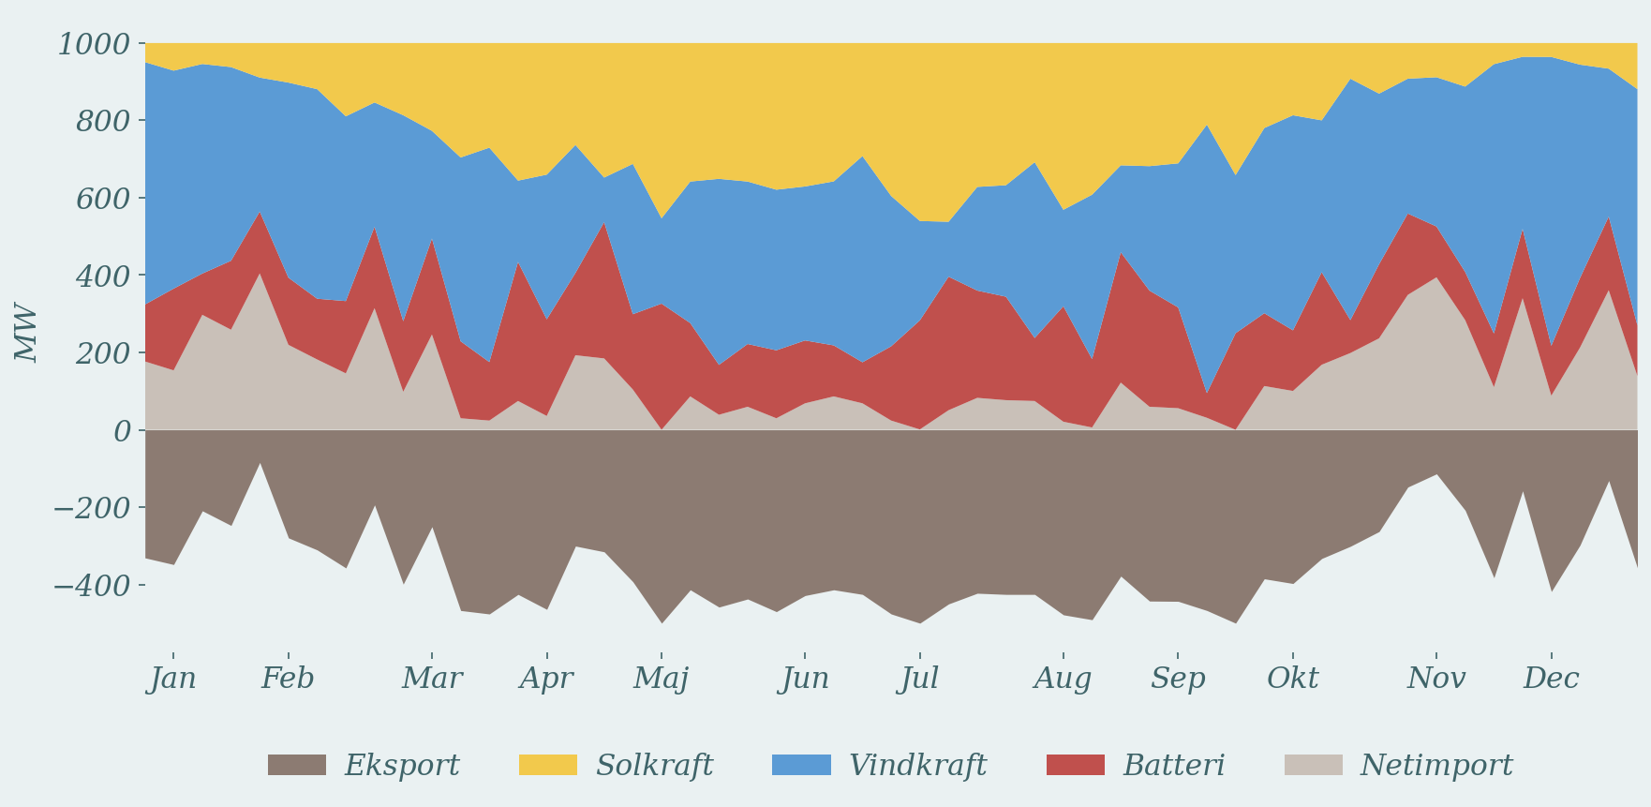

Figur 2 — Batteritilstand og flowmønster (x = 50%, 2025)
Figuren viser batteriets lagringstilstand (SOC, venstre akse) og charge/discharge-flows i MW (højre akse). SOC varierer typisk mellem 3 og 15 GWh, med de højeste niveauer i januar og i sommermånederne. Opladet effekt (lyserød) har spidser op mod 600–700 MW; det sker navnlig om sommeren, når soloverflod kombineres med høje priser. Afladning til datacentret (rød kurve) er betydelig og ujævn; afladning til nettet (sort) er mere stabil og afspejler prisarbitrage. Mønsteret illustrerer, at batteriet udfylder to roller: det sikrer forsyningssikkerhed ved Dunkelflaute og optjener arbitrageindtægter ved at flytte energi til dyre timer.
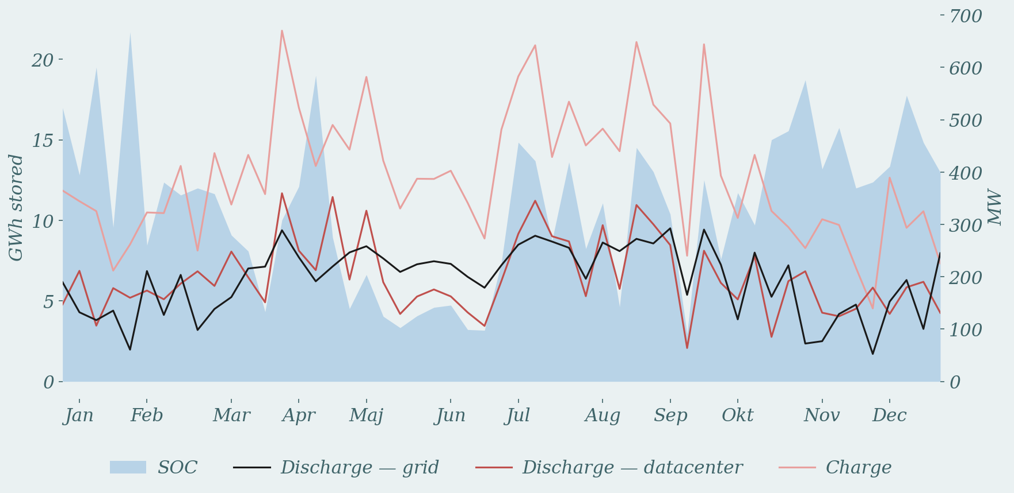

Initial vurdering
Modellen viser, at svaret på "KK eller VE" afhænger kritisk af lovkravet $x$. Ved lav on-site-andel vinder VE på eksportøkonomi; ved høj andel vinder SMR på produktionsomkostningernes stabilitet. Break-even ligger et sted mellem $x = 25 \%$ og $x = 50 \%$ — præcis placering afhænger af prisår og eventuel SMR fast O&M.

